Муниципальное автономное учреждение дополнительного образования «Центр Развития Творчества Детей и Юношества «Радость» г. Орска

Квест-игра
«Для милых женщин»



Автор: педагог-организатор
Утегенова Д.Д.

2026
Пояснительная записка
Актуальность. Международный женский день - праздник, несущий в себе весеннее тепло, эстетику и традиции уважения к женщине. В условиях современной воспитательной работы форма классического концерта часто оставляет зрителя пассивным наблюдателем. Использование формата квест-игры актуально благодаря включению современных игровых механик: это переводит участников из позиции зрителя в активных соавторов праздника, объединяет разные поколения, развивает эмоциональный интеллект и навыки командного взаимодействия.
Идея. Участники отправляются в захватывающее путешествие по станциям весны. На каждой станции за успешное прохождение испытаний команда получает цветочную наклейку. В конце их ждёт общее испытание, после которого будет объявлен цветочный победитель.
Цели и задачи.
Цель: создание условий для активного, эмоционально-насыщенного отдыха участников, раскрытия их творческого и коммуникативного потенциала, а также воспитания уважительного отношения к женщине через форму интерактивно-игрового взаимодействия.
Задачи:
− воспитать эстетический вкус, уважительное и заботливое отношение к девочкам, мамам, бабушка и педагогам,
− формировать навыки командной работы, взаимовыручки и умения поддерживать друг друга,
− развить логическое мышление, быстроту реакции, смекалку, артистизм и творческую инициативу участников,
− создать праздничную, лёгкую, доброжелательную атмосферу весеннего праздника.
Дата мероприятия: 06.03.2026 г.
Длительность мероприятия – 1 час.
Количество участников: 15 обучающихся клуба, 25 мам обучающихся клуба.
Место проведения: актовый зал детского клуба по месту жительства «Смена».
Необходимое оборудование: колонка, телевизор.

Квест-игра «Для милых женщин»
Ведущий: Добрый день! Сегодня этот уютный зал снова и снова собрал нас вместе. Сколько здесь радостных и счастливых лиц. И для ваших улыбок, несомненно, есть замечательный повод.
Ведущий: Март шагает по планете –
Рады взрослые и дети.
Всем сегодня не до сна
Снова в мир пришла весна!
Ведущий: А с ней к нам пришёл и замечательный праздник – 8 марта, который согрет лучами солнца и женскими улыбками, он украшен россыпью цветов и согревает огоньками любви. Мы с ним сегодня поздравляем вас!
Ведущий: Вас спешат поздравить обучающиеся творческого объединения «Волшебный клубочек». Встречаем громкими аплодисментами!
Стихотворения - «Волшебный клубочек»
Ведущий: Уважаемые дамы, сегодня мы собрались в нашем клубе, чтобы поздравить вас и подарить вам самые незабываемые эмоции. Мы проведём для вас увлекательный квест, чтобы вы погрузились в атмосферу детства и веселья. Наша с вами задача сейчас разделиться на пять групп. У каждой группы будет маршрутный лист, вы будете путешествовать в разные кабинеты, где вас будут ждать наши дети и педагоги. Желаем вам провести это время с удовольствием и интересом!
Делимся на пять групп, раздаём маршрутные листы
1 станция Даша Г.: Ромашка
2 станция Вика: Мимоза
3 станция Надя: Подсолнух
4 станция Даша В.: Кактус
5 станция Алена: Сирень
6 станция Даша У: Цветочное лото
Ведущий: Дорогие мамы, мы поделились с вами на пять команд. Рассказываю наши правила: 1. ходить по станциям нужно строго по своему маршрутному листу, иначе случится пробка, 2. перемещаемся с одной станции на другую только тогда, когда вышло время, и вы услышали этот звук (включается песня), 3. за каждую успешно пройденную станцию, вам будут выдавать цветочную наклейку, именно они определят победителя в конце, поэтому н теряйте их, 4. после последней станции мы встречаемся с вами снова здесь, в актовом зале, для проведения финальной игры и подведения итогов квеста. Если вопросов нет, то мы можем начинать! Удачи вам!
Команды уходят
Станция 1. «РОМАШКА: Гадание на лепестках»
Примета: «Любит — не любит, плюнет — поцелует».
Реквизит: пять ромашек, на каждой по 5 лепестков с ребусами. (одинаковые ромашки)
Суть: У нас огромная ромашка, но на лепестках ребусы, разгадав которые, можно получить предсказание на ближайшее время.
Ребёнок: Здравствуйте, милые дамы. Вы попали на цветочную станцию, но какому цветку она посвящена, сейчас вы и узнаете. Мы загадаем вам загадку - ваша задача её отгадать.
Я на солнышко похожа,
Золотиста и нежна.
Ранним утром расцветаю
И с теплом всех поздравляю. (Ромашка)
Педагог: Правильно! Ромашка! Говорят, на ромашке можно погадать «любит - не любит». Для этого у нас есть большая ромашка с предсказаниями. Ваша задача - по одному брать лепесточек, и отгадывать шифр, который на ней изображён. Если вы правильно отгадали - то предсказание само вас найдёт.
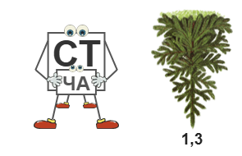
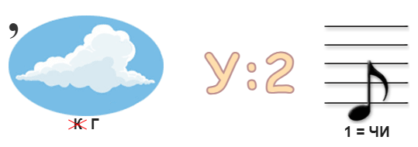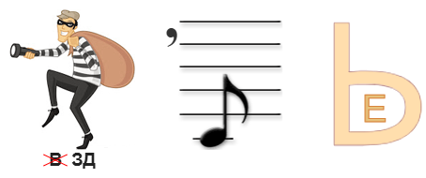

Мамочки срывают лепесток и отгадывают ребус, после оставляют его себе, как предсказание. В конце поблагодарить и попрощаться. Обязательно поставить цветочную наклейку в маршрутный лист.
Станция 2. «МИМОЗА: Самая чуткая»
Примета: Мимоза — «стыдливое» растение, реагирует на малейшее прикосновение.
Реквизит: 5 шариков жёлтых, 5 трубочек, полоса препятствий (на парте).
Суть: У команды есть несколько жёлтых воздушных шаров (символы цветков мимозы), задача команды переправить все цветы с одного края до другого с помощью большой трубочки.
Ребёнок: Здравствуйте, милые дамы. Вы попали на цветочную станцию, но какому цветку она посвящена, сейчас вы и узнаете. Мы загадаем вам загадку - ваша задача её отгадать.
Цветик жёлто-золотистый,
как цыплёночек, пушистый,
сразу вянет от мороза — наша неженка... (Мимоза)
Педагог: Правильно! Мимоза! Мимоза - растение стыдливое, реагирует на каждое малейшее прикосновение, поэтому трогать его руками нельзя. Сейчас мы раздадим вам по цветочку - мимозу. Вам нужно будет свой цветочек выгулять по полосе препятствий, но как мы сказали уже выше, что трогать цветок нельзя, поэтому вам понадобятся трубочки. По очереди кладёте свой цветок на старт, трубочку в рот и дуете в неё так, чтобы шарик покатился и прошёл всю полосу, не упав.
Полоса находится на парте, обозначенная в виде интересных линий и возможных препятствий. Следим, чтобы никому не стало плохо. Сильно сложно делать не надо. В конце поблагодарить и попрощаться. Обязательно поставить цветочную наклейку в маршрутный лист.
Станция 3. «ПОДСОЛНУХ: Золушка на весеннем балу»
Примета: Подсолнух поворачивает голову за солнцем, а семечки любят счет.
Реквизит: чаша с 5 видами семян, 5 прищепок, 5 ёмкостей, куда они будут семена складывать.
Суть: Перед командой стоит большая чаша, где перемешаны разные семена (семечки подсолнуха, тыквенные семечки, белые семечки, фасоль, горох).
Ребёнок: Здравствуйте, милые дамы. Вы попали на цветочную станцию, но какому цветку она посвящена, сейчас вы и узнаете. Мы загадаем вам загадку - ваша задача её отгадать.
Удивительное солнце:
В этом солнце сто оконцев,
Из оконцев тех глядят
Сотни маленьких галчат. (Подсолнух)
Педагог: Правильно! Подсолнух! Все мы знаем, что подсолнух даёт нам вкусные семечки. А семечки очень любят счёт - если верить примете. Сейчас мы вам раздадим по прищепке. Перед вами стоит чаша с пятью видами семян. Вам нужно определиться, кто какие семена будет перебирать. Как только начнётся время, вы с помощью прищепки (левой рукой) собираете свои семена с другую ёмкость. Время - 2 минуты.
Мамочки пытаются перебрать все семена. После окончания времени, можно пересчитать семена и узнать, кто больше собрал семян (если будет время). В конце поблагодарить и попрощаться. Обязательно поставить цветочную наклейку в маршрутный лист.
Станция 4. «КАКТУС: Не колись, я сама!»
Примета: Кактус в доме — муж не задержится.
Реквизит: большой кактус, на котором много прищепок, пять пар палочек для суш.
Суть: Кактус колючий, а мамы должны быть очень ловкими.
Ребёнок: Здравствуйте, милые дамы. Вы попали на цветочную станцию, но какому цветку она посвящена, сейчас вы и узнаете. Мы загадаем вам загадку - ваша задача её отгадать.
Зелёный, в колючках,
Похож на ежа,
А цветки атласные
Белые, жёлтые, красные (Кактус)
Педагог: Правильно! Кактус! Есть такая примета: кактус в доме - муж не задержится. Нам срочно нужно избавиться от всех колючек на кактусе, чтобы ваши мужья остались дома (смех). На столе вы видите кактус, на котором большое количество прищепок. Ваша задача - за 2 минуты с помощью палочек для суш снять как можно больше прищепок с «кактуса», не касаясь его руками.
В конце можно посчитать количество прищепок, которые сняли с кактуса. В конце поблагодарить и попрощаться. Обязательно поставить цветочную наклейку в маршрутный лист.
Станция 5. «СИРЕНЬ: Охота за счастливым пятилистником»
Примета: Нашёл цветок с 5 лепестками — съешь его, и будет счастье.
Реквизит: чаша с наполнением, пять пятилистников, две прихватки.
Суть: В тазу с горой сухой «сирени» (это могут быть фиолетовые лоскутки, бумажки или пластиковые цветочки, или белые шарики) спрятано пять пятилистников, которые они должны достать с помощью прихваток или варежек.
Ребёнок: Здравствуйте, милые дамы. Вы попали на цветочную станцию, но какому цветку она посвящена, сейчас вы и узнаете. Мы загадаем вам загадку - ваша задача её отгадать.
«На листочках там и тут
Фиолетовый салют.
Это в тёплый майский день
Распускается…» (Сирень)
Педагог: Правильно! Сирень! Есть такая примета: Нашёл цветок с 5 лепестками — съешь его, и будет счастье. Поэтому мы с вами сейчас будем добывать наше счастье и искать пятилистники. Конкурс называется: «Счастливый перекус». Мы вам раздадим одну пару рукавиц. Перед вами стоит чаша с шарами, а где-то внутри спрятаны пятилистники. Ваша задача - по очереди надевать рукавицы и искать пятилистники. Ни один шар не должен выпасть из чаши.
Когда пятилистник найден, его не надо есть! Команда должна хором прокричать смешное заклинание, например: «Счастье, приди — уборка, уйди!». В конце поблагодарить и попрощаться. Обязательно поставить цветочную наклейку в маршрутный лист.
Станция 6: «Цветочное лото»
В конце квеста все мамы собираются вместе. Каждой команде выдаётся карточка, где нарисованы 4 одинаковых цветка: сирень, ромашка, мимоза, подсолнух, кактус. Ведущий достаёт из мешочка карточки с фактами о цветах, если этот факт подходит к их цветку, то они закрывают фишкой свой цветок. Нужно собрать всю линию фактов вперёд другой команды.
Карточки
Ромашка:
- Раньше эти растения называли «пупавками», поскольку в центре соцветия возвышается «пупок».
- Цветок способен издавать звук за счёт нежных ресничек. Этот шорох можно услышать лишь в том случае, если при ветреной погоде отправиться в поле.
- У каждого соцветия всегда неопределённое количество лепестков, поэтому их веками используют для гадания
- Она до сих пор является одни из самых востребованных и распространённых лекарственных растений в мире.
Мимоза:
- Для продажи этот цветок собирают только по ночам, когда становится прохладно, чтобы не повредить нежные цветки.
- Для опыления цветку не нужны насекомые, пыльца переносится при ударе цветка о цветок.
- Эфирные масла данного цветка способствуют установлению между влюблёнными полного взаимопонимания и доверительных отношений.
- Люди считают, что это растение, наделённое магической способностью очищать пространство от негатива.
Подсолнух:
- Данное растение выглядит как один большой цветок, но у него внутри — сотни крошечных цветов, это маленькие цветочки, которые созревают, чтобы стать семенами!
- Самый высокий цветок достигает 9,17 м в высоту и был занесён в Книгу рекордов Гиннесса.
- Не все данные цветы жёлтые. Во всем мире существует более 60 сортов цветов, некоторые из которых имеют красноватые лепестки или оттенки коричневого и оранжевого цветов.
- Данные цветы никогда не стоят на месте! Такое уникальное в природе явление получило название гелиотропизма.
Кактус:
- Существует около 2000 видов растения.
- Их можно кушать. В Мексике это деликатес.
- Раньше это растение было очень редким и продавалось коллекционерам за огромные деньги.
- Dragon Fruit - разновидность.
Сирень:
- В греческой мифологии нимфа Сиринга, спасаясь от бога Пана, превратилась в куст этого цветка.
- Аромат этого цветка нельзя синтезировать искусственно, только извлекать из цветков. Для получения литра эфирного масла нужно семь тонн лепестков.
- Некоторые сорта этого цветка имеют сопротивление к морозу и могут комфортно себя чувствовать при температуре 60 градусов ниже нуля.
- Если в Англии невеста дарила жениху букет этих цветов – это означало отказ в помолвке.
Ведущий: Примите наши поздравленья
в международный женский день
Пусть будет ваше настроенье
Всегда цветущим, как сирень!
Пусть будет жизнь прекрасна ваша,
И дети счастливы всегда!
Пусть дом ваш будет полной чашей!
Удачи, счастья и добра!
Ведущий: Примите этот музыкальный подарок. Театр-студия авторской песни «Апрель».
Песня - «Апрель»
Ведущий: Дорогие дамы, вот и подходит к завершению наша сегодняшняя встреча. Спасибо вам за аплодисменты, тёплые взгляды и весенние улыбки!
Ведущий: Дорогие женщины, сегодня в ваш адрес было сказано много добрых, красивых слов! Так пусть они будут звучать для вас в течение всего года и каждый день для вас будет несомненно самый лучший день! Примите от нас небольшие подарки.
Ведущий: На этом наша праздничная встреча подошла к концу. Мы прощаемся с вами и говорим вам: До новых встреч!
Список источников
- https://infourok.ru/scenarij-meropriyatiya-kvest-igra-vesennij-perepoloh-posvyashennyj-prazdniku-8-marta-6422554.html
- https://infourok.ru/kvest-igra-kviz-pliz-dlya-mam-k-8-marta-7076622.html

Приложение
Ребусы для станции №1

Пример маршрутного листа
Порядок пути | Станция | Кабинет | Педагог | Отметка о выполнении
1 | «РОМАШКА: Гадание на лепестках» | Актовый зал
2 | «МИМОЗА: Самая чуткая» | Кабинет №1
3 | «ПОДСОЛНУХ: Золушка на весеннем балу» | Кабинет №2
4 | «КАКТУС: Не колись, я сама!» | Кабинет №4
5 | «СИРЕНЬ: Охота за счастливым пятилистником» | Кабинет №5

Лото для станции №6
Цветочное Лото
Команда: _______________________________________________________
Красивая мимоза



Цветочное Лото
Команда: ________________________________________________________
Золотой подсолнух



Цветочное Лото
Команда: ________________________________________________________
Лёгкая ромашка

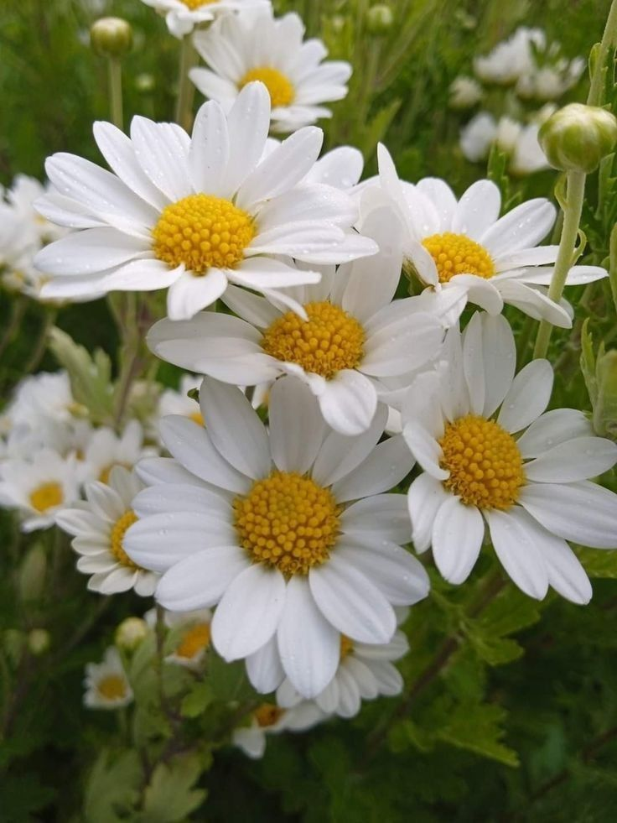

Цветочное Лото
Команда: ________________________________________________________
Весёлый кактус



Цветочное Лото
Команда: _______________________________________________________
Счастливая сирень

